- 特定学科
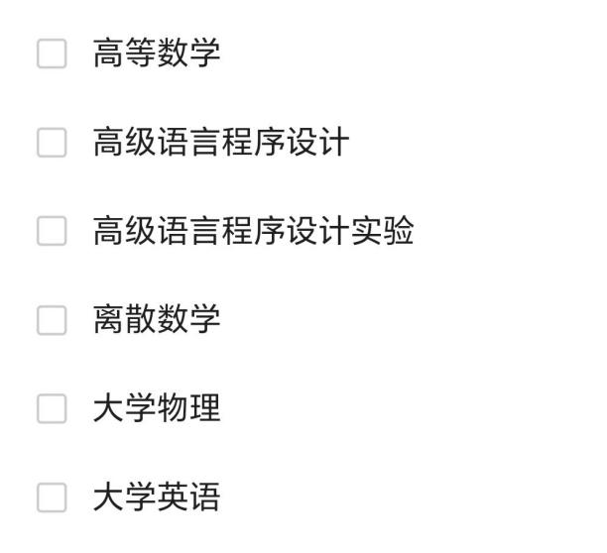
- 高数
  - 课后习题+习题册内容，不用额外准备练习题
  - 个人习惯看两遍，第一遍：梳理全书的知识点，形成基本框架；第二遍：针对第一遍时未做出的题目再去复习
  - 对自己有更高要求，可以在暑假空闲时间准备数学竞赛，初赛在11月
  - 题型：选择/填空/计算/综合

- C语言
  - 个人习惯去过老师的ppt/书
  - 问题：相关的练习题比较少，做几套前几年卷子，看一下题型，很多大题会考类似或者不变
  - 题型：选择/填空/程序填空/程序阅读/编程题

- C语言实验
  - 一般老师都会从平常布置的实验作业里面抽，不同老师考的差别蛮大的
  - cs老师出的：0/1背包问题；递归/非递归八皇后；KMP字符串；并归排序；矩阵相乘；链表练习；素数环

- 离散数学
  - 基本上和C语言类似，个人习惯过老师ppt以及书本知识点，形成基本的知识点框架。但是虽然有课后习题，但是没有答案。

- 大学物理
  - 我是真的记不得了，依稀只记得lab老师每节课会强制记笔记，期末复习就是围绕着笔记+课后习题去复习的，大学物理整体并不是很难，很多都是高中的知识

- 大学英语
  - 分级考试，都是靠已有的英语水平，很难在短时间内提升

- 四六级
- 四级：毕业要求；六级：保研要求
- 不要光背单词/一天要背几十个，单词背不完没关系，背过能记住才是真本事
- 平时。提高听力：看美剧，磨耳朵；阅读：英文新闻/杂志，选择泛读/精读，要求：快而准；作文：最起码学习不同文章的体裁格式，再去积累好词好句
- 考之前1-2个月。每周做一套或者两套真题保持手感
- 通过四六级比较容易，但是拿高分比较难
- 中国大学生英语竞赛。非常非常重阅读，这里的阅读不是说阅读理解题占分多，而是说阅读量非常大，做题速度慢，哪怕准确率高，也很难拿到好名次。准备这类比赛，也有一定的技巧，先拿分数多的题目，一般题型包含听力、选择、七选五、阅读理解、翻译、IQ题、作文。一般的顺序就是听力、选择、七选五、阅读理解、作文、IQ题、翻译。

- 选课经验分享
专业课与个性发展课：选课之前了解老师的性格与上课风格，出勤率/课后作业/讲课质量/平时分如何计算/期末划重点/...，灵犀课栈与学长学姐...

通核课：除非是自己的兴趣爱好，大多数人都是为了拿到学分。从拿学分的角度考虑，不挂人>事少>分高（能给到85），地理位置最好选在南湖。一共8个学分，最好在大四之后全部修完，可以选择在某个学期中学院专业课与个性发展课比较少的时候，修两门通核。看自己。

